Sikeres "tanórán kívüli programok" - lezárult az egyházkerületi pályázat
, 2012-07-12 04:00:00
Tavaly augusztusban indult, és egy éven át biztosított válogatott gyermekprogramokat az a projekt, aminek zárását kedden tartották a Dunántúli Református Egyházkerület Püspöki Hivatalában. Az ünnepi aktuson a projektben résztvevő pedagógusok, lelkészek és pályázati szakemberek vettek részt.
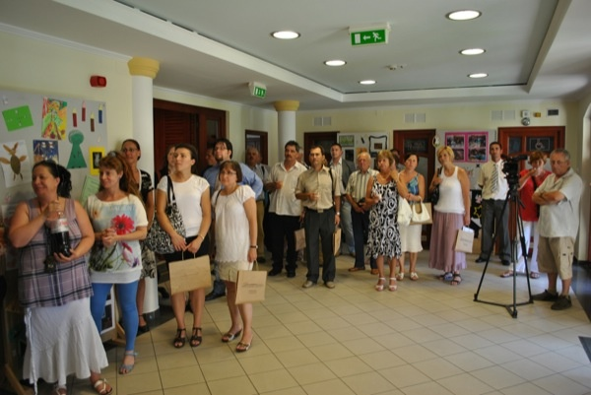
A Társadalmi Megújulás Operatív Program "Nevelési-oktatási intézmények tanórai, tanórán kívüli és szabadidős tevékenységeinek támogatása" című pályázat lezárásán Steinbach József püspök köszöntötte a megjelenteket és mondott köszönetet a pályázatban résztvevő pedagógusoknak, lelkészeknek és pályázati szakembereknek. Bellai Veronika a projekt menedzsere ismertette a megjelentekkel a pályázaton megvalósultakat. A projektben öt intézmény - a Pápai Református Kollégium Gimnáziuma és Művészeti Szakközépiskolája, a Tánc-Lánc Alapfokú Művészetoktatási Intézmény, a Gyurátz Ferenc Evangélikus Általános Iskola, a Vargha Gyula Református Általános Iskola (Nemesgörzsöny) és a Száz Póla Református Óvoda (Nemesgörzsöny) - és dunántúli református lelkészek vettek részt.
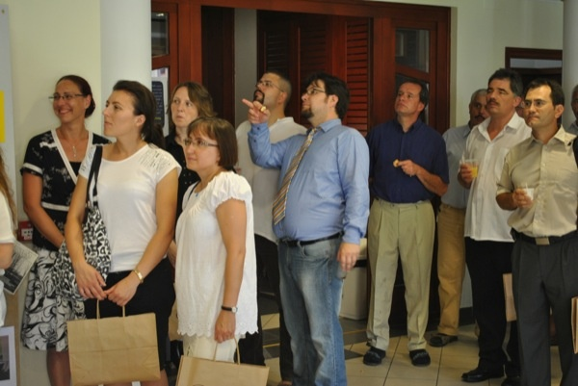
A pályázat célja az volt, hogy a projektben részt vevő nevelő és oktató intézmények az óvodai nevelésen és tanítási órákon kívül számos kulturális programot, szakkört, tábort és kirándulást biztosíthassanak tanulóik számára. Ezek a nem formális tanulást támogató programok fontos lehetőséget biztosítnak a gyerekek, tanulók, személyiségfejlődésére, művészeti és kreatív képességeinek kibontakozására, hátrányaik kompenzálására és az egészségtudatosság elterjesztésére. A projektre elnyert összeg mintegy 37 millió forint volt.
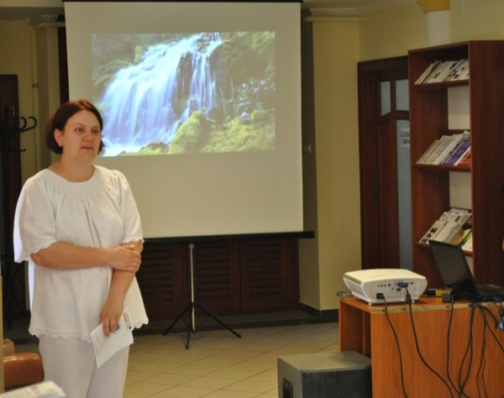
A Dunántúli Református Egyházkerület gondozásában megvalósult még a Keresztyén Élet Jeles Napjai programsorozat is, melynek keretein belül sok színes foglalkozás várt a tanulókra református lelkészek és hitoktatók vezetésével 8-8 témanapon, vagyis a keresztény élethez kötődő ünnepnapokon. A programok tehát nagyon sokrétűek voltak, hiszen a biológia szakkörtől egészen a betyár táborig, valamint a moderntánctól a citeraszakkörig széles volt a választék. Úgy gondolom, nagyon sikeres volt a pályázat. A Dunántúli Református Egyházkerület életében egy teljesen újszerű, világi nézetű, gyakorlati elvárásokat megfogalmazó projekt valósulhatott meg. Ezzel a pályázattal ajtót tudtunk nyitni a gyerekek és a családjaik felé.
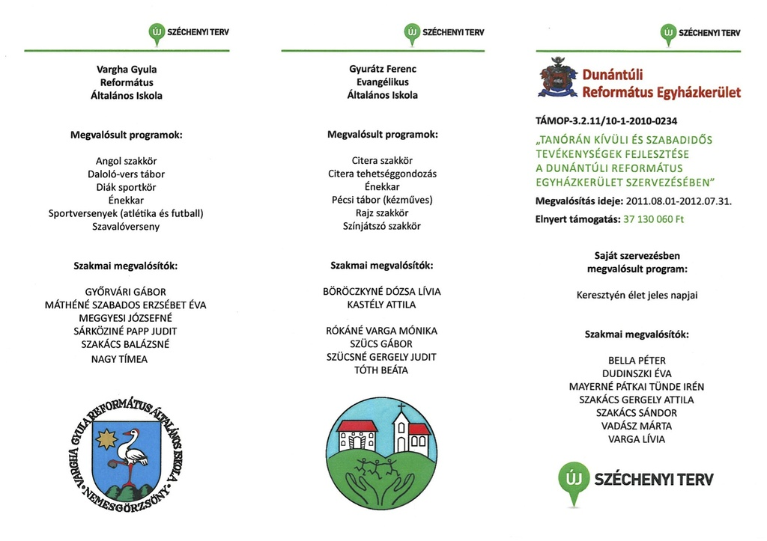
Reméljük, a jövő évben is sikerül hasonló projektet megvalósítania az egyházkerületnek, amely a Dunántúli Református Egyházkerület Tudományos Gyűjteményének gondozásában zajlik majd számos világi iskolában - összegezte Bellai Veronika.
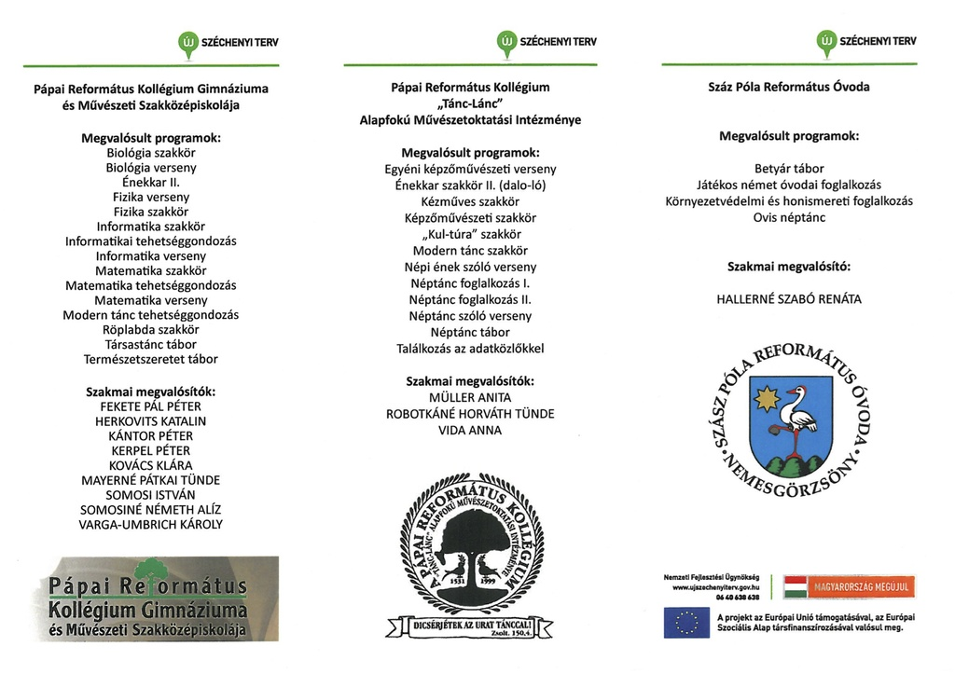
www.papa-ma.hu; www.naplo-online.hu; www.refdunantul.hu

